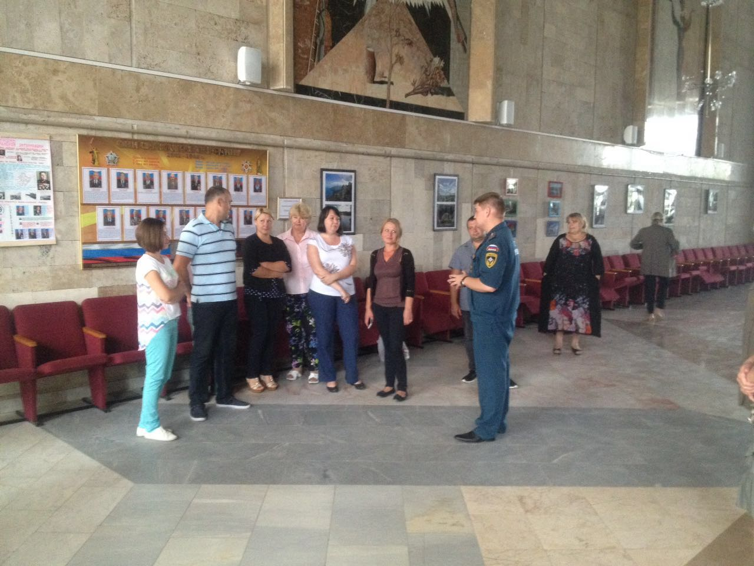

18 сентября 2016 года на территории 1 регионального отдела надзорной деятельности и профилактической работы Управления по ТиНАО Главного управления МЧС России по г. Москве будут проводиться выборы депутатов Государственной Думы Федерального Собрания Российской Федерации седьмого созыва в г. Москве в 2016 году.
Инспектора отдела совместно с администрациями объектов провели комплекс профилактических мероприятий по соблюдению обязательных требований по пожарной безопасности.
В первую очередь сотрудники государственного пожарного надзора обращали внимание на состояние эвакуационных выходов, электросетей, наличие и исправность систем автоматической противопожарной защиты, обеспечение помещений первичными средствами пожаротушения, инструкциями о мерах пожарной безопасности. Кроме того, в период проведения выборов должностными лицами Главного управления МЧС России по г. Москве будет организованно дежурство на избирательных участках.
Всего на территории Новомосковского АО г. Москвы в проведении избирательной компании будет задействовано 52 объекта, на которых расположено 74 избирательных участка. На сегодняшний день со стороны пожарного надзора все объекты проверены, нарушений требований пожарной безопасности не выявлено. С персоналом объектов проведены тренировки по эвакуации людей при пожаре и противопожарные инструктажи.

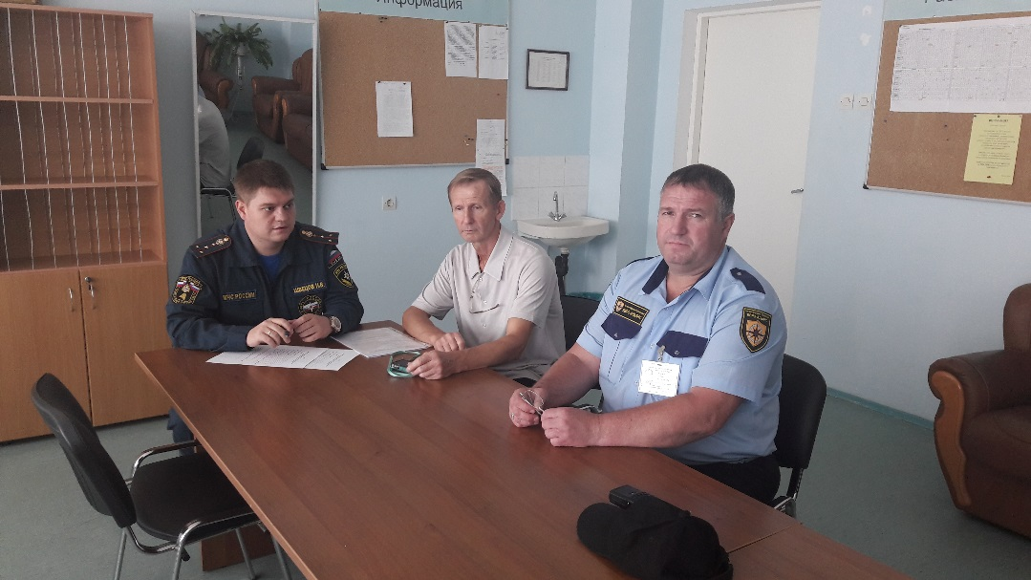

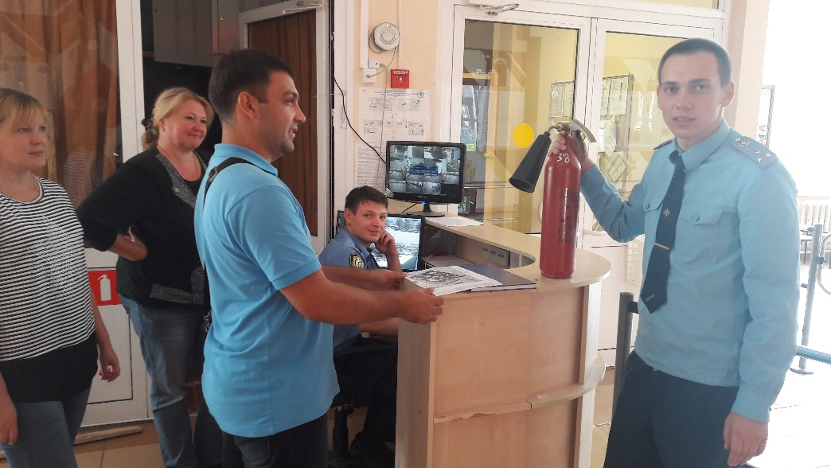

Людмила Громяк
1 РОНПР Управления по НиТАО ГУ МЧС России по г. Москве

